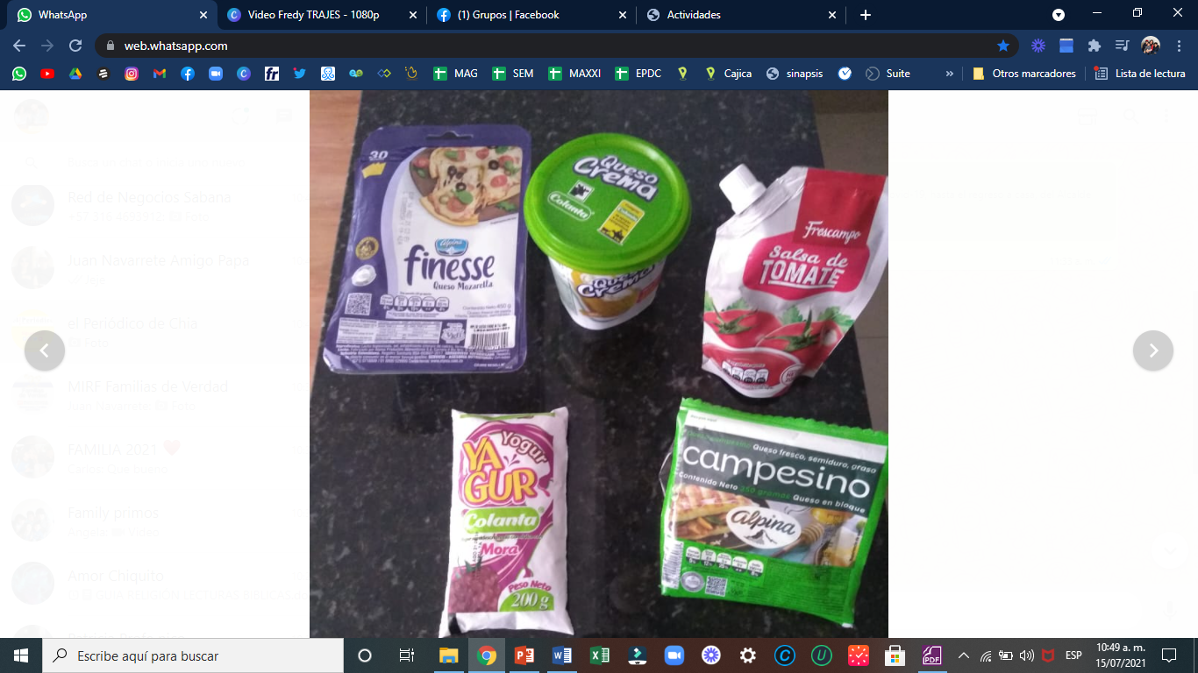

Productos derivados de la leche y del tomate